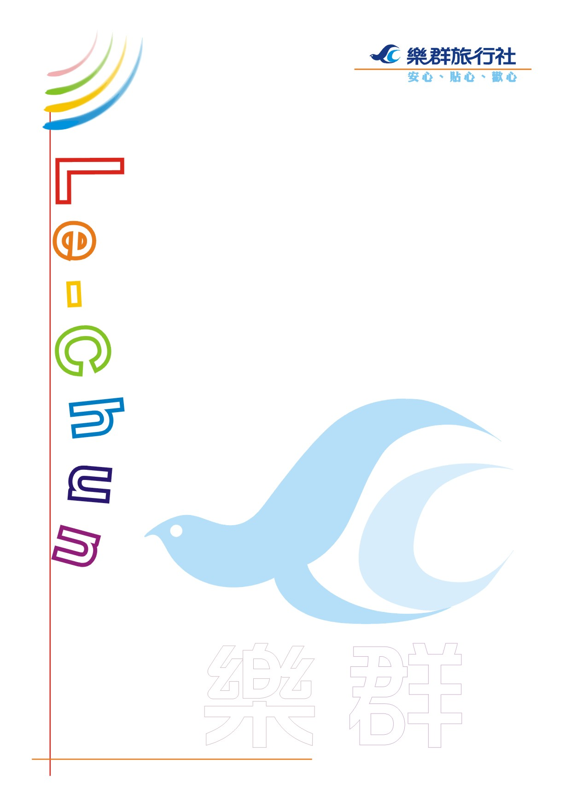

太平山森林鐵路平原段懷舊一日之旅

08:00羅東集合出發→員山教育生態館→大同土場車站→三星天送埤車站→享用三星卜肉蘭陽風味午餐→羅東林業文化園區竹林車站→點心時間~品嚐林場肉羹→結束賦歸

行程內容：
08:00 快樂出發~【羅東轉運站或火車站】。
08:30-09:30 員山教育生態館。
10:00-11:00 大同土場車站【平地森林火車的起點】。
11:00-12:00 三星天送埤車站【太平山鐵道入山轉接點】。
12:00-13:30 享用三星卜肉蘭陽風味午餐。
13:30-16:30 羅東林業文化園區竹林車站【太平山鐵道終點】
16:30-17:00 點心時間:品嚐林場肉羹。
17:30 行程結束~【羅東轉運站或火車站】解散。
餐食 ※早餐：無 ※午餐：有 ※晚餐：無

※行程每人費用：16人以上成行，每人平日1000元 / 假日1100元。
【30人以上，每人平日900元 / 假日1000元】。
※費用包括：
1.全程車資、司領小費、行程中所列之體驗活動、餐食費用、200萬旅旅行責任險+20萬意外醫療險。
2.每人車上礦泉水一天一瓶。
3.報名時請注意個人體力狀況，兒童六歲以下不宜參加。
4.以上行程可能因氣候因素影響做調整，實際行程順序以領隊安排為主。

※ 費用不包含：個人消費。

※ 注意事項：
1.以上行程16人以上成行，如報名人數未達16人，行程將延期或取消退費。
2.依照參團人數派遣豪華座車，乘坐舒適，安全有保障，投保200萬及20萬意外醫療之旅遊責任險。
3.行程安排主旨:慢遊、豐富、特色、休閒、熱情 更排除傳統旅遊的走馬看花，用心感受在地文化。
 4.安排最專業的導遊，為您解說一路上的景點風光與特色。

